宜蘭縣南山國小性別平等議題教學活動設計
單元名稱 |  | 為自己的健康負責 | 設計者 |  |  | 三年級老師
教材來源 |  | 改編自康軒健體第六冊 | 教學者 |  |  | 王孝龍
教學班級 |  | 三年忠班 | 13人 |  |  | 教學時間 |  | 40分
教學資源 |  | 電腦 單槍投影機 學習單 健體課本
實施地點 |  | 三年忠班教室
教學研究 |  | 學生對於自己的健康管理很差，對於食品的選擇、個人的衛生習慣等都沒有很好的管理。希望藉由此次的課程，讓學生從生活做起，培養良好的健康習慣。
學生起  點行為 |  | - 瞭解洗手五步驟、五時機。  - 知道傳染病的途徑。  - 知道食物的分類、以及營養類別。
能力指標 |  |  |  | 具體目標（評量準則）
1-1-4 養成良好的健康態度和習慣，並能表現於生活中  2-1-3 培養良好的飲食習慣  2-1-4 辨識食物的安全性，並選擇健康的營養餐點  4-1-4 養成規律運動習慣，保持良好體適能  5-1-1 分辨日常生活情境的安全與不安全  7-1-1 瞭解健康的定義，並指出人們為促進健康所採取的活動。 |  |  |  | 1.瞭解行為對健康的影響。  2.認識健康的概念。  3.知道生病時的處理方法。  4.知道如何選擇健康服務。  5.力行洗手五步驟、五時機。  6.瞭解傳染病的途徑病預防。
教 學 活 動 流 程
教學模式 | 教學流程 |  |  |  | 教具 |  | 時間 |  | 輔導與評量
課前準備 | - 準備有關傳染病等相關影片。  - 洗手五步驟、午時機相關影片 |  |  |  | 電腦
- 引起動機  - 發展活動  三、 綜合  活動 | 1、觀賞有關傳染病等的相關影片(疾病管制局截取)  2、詢問學生針對影片中的相關情節做彼此探討，並做結論。  3、與學生討論如何才能不被傳染？  (1)從生活習慣做起：飲食、運動、  衛生習慣等。  (2)學生自由回答。  1、寫學習單。 |  |  |  | 單槍  電腦  學習單 |  | 10分  10分  10分  10分 |  | 能專心聆聽並欣賞  能針對問題踴躍表達  能針對問題思考並踴躍發表  能認真思考並用心完成作業  能認真思考並表達自己的想法

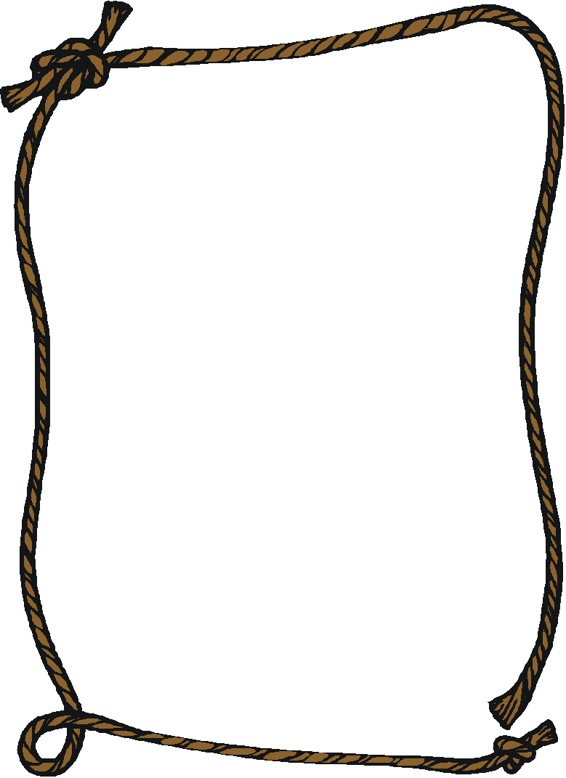
我的健康管理

姓名： 座號：

  - 洗手五時機與五步驟分別為何？
答：

  - 傳染病是如何傳染的？
答：

  - 要怎樣做才不容易被傳染呢？
答：

  - 別人生病了，我們要如何對待他呢？
答：

  - 我決定我會為自己的健康負責，我會做到以下的事情：
    - 我會做到洗手五時機、五步驟
    - 我會吃營養的食物，不常吃零食、不常喝飲料
    - 我會養成規律的運動習慣
    - 生病了戴口罩、按時吃藥、聽醫生的指示
    - 正常的生活作息，準時睡覺、起來。
簽名：

